Mei 19-21, 2018
Driedaags Pinkster Festival in Krishna Valley, Hongarije
‘DIVINE RELATIONSHIPS IN DAILY LIFE’

Gepresenteerd door: Narada Kush & Zsuzsi Csiszar, Mohana Dasa
Gastdocente: Anjani Makhaisingh, Yoga lerares

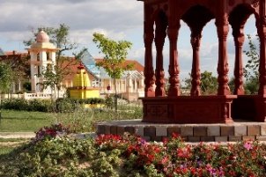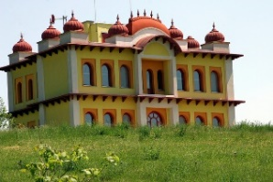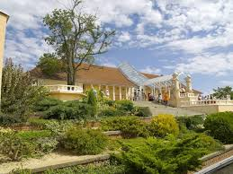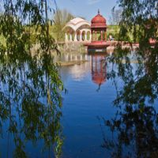

Krishna Valley is een woongemeenschap van ca. 250 bhakta’s (toegewijden) in Somogyvámos, Hongarije, die nu 25 jaar bestaat en zich tot in de kleinste details op een perfecte, spirituele wijze heeft ontwikkeld. Ze is volledig zelf-supporting. Op het unieke landgoed van 235 ha. bevinden zich naast de prachtige tempel, 2 scholen, een koeienstal, groente- bloemen- en fruitkweek, gastenverblijven en de huisjes van de bewoners verspreid over het terrein. Elke ochtend en avond is er een vaste discipline in de tempel ter ere van Heer Krishna en zijn er door het hele jaar Festivals en andere activiteiten waaraan iedereen kan deelnemen.

PROGRAMMA
19 mei, 2018 (Zaterdag)

09.00 Aankomst en Registratie/Accommodatie

Gurukula – school
10.00 Welkom
10.15 Inauguratie Ceremonie, schoolkinderen groeten Krishna
10.30 Sightseeing Tour Krishna Valley en Tempel
12.00 Meditatie

12.30 Lunch in Tempel Restaurant

Gurukula – school
14.00 Vedisch Leven: Leefstijl & Preventie
Presentatie van Narada Kush, Vedisch leraar
15.45 Korte theepauze
16.00 Oneness Healing; intensief Deeksha-programma met Zsuzsi
Relatie met onze ouders en met het Goddelijke
18.00 Hatha Yoga, door Anjani

19.00 Diner in Tempel Restaurant
20.30 Afsluiting van de dag

20 mei, 2018 (Zondag)

05.00 Japa Meditatie in de tempel (optioneel)
07.00 Mangala Aarti in de Tempel
08.00 Lezing over Bhagavad Gita of Srimad Bhagavatam – door een van de bhakta’s
09.00 Ontbijt in Tempel Restaurant

Gurukula – school
10.00 Te Zijn of Niet te Zijn: De Persoonlijke Gedaante van het Goddelijke
Presentatie van Mohana Dasa, vertegenwoordiger van de Internationale Gemeenschap voor Krishna Bewustzijn
12.00 Meditatie

12.30 Lunch in Tempel Restaurant

Gurukula – school
14.00 Vedisch Leven: Preventie & Zelfheling
Presentatie van Narada Kush, Vedisch leraar
15.45 Korte theepauze
16.00 Oneness Healing; intensief Deeksha-programma met Zsuzsi
Relatie met onze kinderen; Vedisch familiemodel in harmonie met het Goddelijke
18.00 Hatha Yoga, door Anjani

19.00 Diner in Tempel Restaurant
20.00 Satsang/Kirtan in de Tempel
21.30 Afsluiting van de dag

20 mei, 2018 (Maandag)

05.00 Japa Meditatie in de tempel (optioneel)
07.00 Mangala Aarti in de Tempel
08.00 Lezing over Bhagavad Gita of Srimad Bhagavatam – door een van de bhakta’s
09.00 Ontbijt in Tempel Restaurant

Gurukula – school
10.00 Groepsessie: ervaringen en evaluatie
12.00 Meditatie

12.30 Lunch in Tempel Restaurant
13.30 Afscheid

Accommodatie:
Kamers met 2, 3 of 4 bedden in de gastenverblijven van Krishna Valley
Catering: vegetarische maaltijden
Cursusbedrag: 3 dagen, 2 overnachtingen: € 160, all-in
Extra overnachting met 2 maaltijden: € 25.

Informatie en Aanmelding: Narada Kush, email naradakush@gmail.com Tel. 06-45052524
Aanmelding gezamenlijke vliegreis: Anjani Makhaisingh, email info@myprana.yoga
Tel. 06-55554942. Anjani regelt dan ook bus transport van vliegveld naar locatie.

-o-o-o-

